**МІНІСТЕРСТВО ОСВІТИ ТА НАУКИ**

**НАЦІОНАЛЬНИЙ УНІВЕРСИТЕТ ЛЬВІВСЬКА ПОЛІТЕХНІКА**



**АВТОМАТИЗОВАНЕ ПРОЕКТУВАННЯ**

**КОМП’ЮТЕРНИХ СИСТЕМ**

Task 1. Initiate GIT repository

**Виконав:**

Ст. гр. КІ-404

Павлосюк В.П.

**Прийняв:** Федак П.Р.

2024

**Мета:** Створення GIT-репозиторію

**Завдання:**

1. Create a github repo with the name ““csad<YY1YY2><group><student's full name><student's number>””, main branch develop.
2. Add access for the author
3. Create a branch feature/develop/. For example feature/develop/task1.
4. Create README file with:
   1. details about repo;
   2. task details;
   3. student number and details from Table 1. Tasks by students;
   4. add details about technology, program language, and HW that will be used in next tasks
5. Create GIT TAG: <PROJECT NAME><VERSION> __WW<YYWWD>
6. Create pull request with name task1 and submit lecturer as reviewer.
7. After the reviewer approved – merge request into develop branch.

**Хід роботи**

Посилання на репозиторій: <https://github.com/VitaliyLPNU/csad2425ki404pavlosiukvp13>

Варіант – 13.



*Рис. 1. Створений репозиторій*

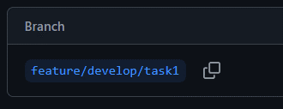

*Рис. 2. Створена гілка feature/develop/task1*

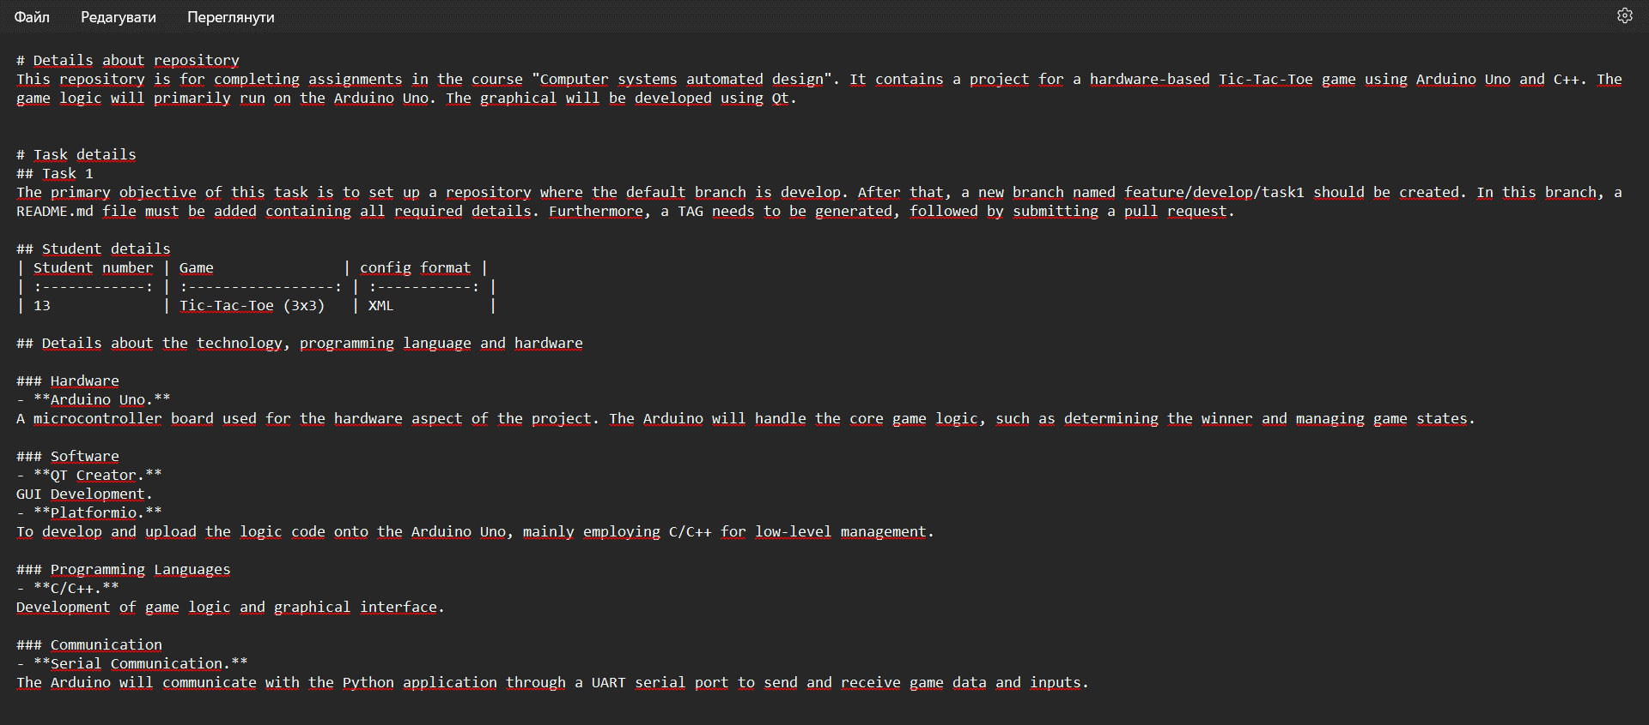

*Рис. 3. Створений файл README.md*

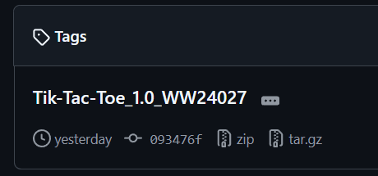

*Рис. 4. Створений тег*

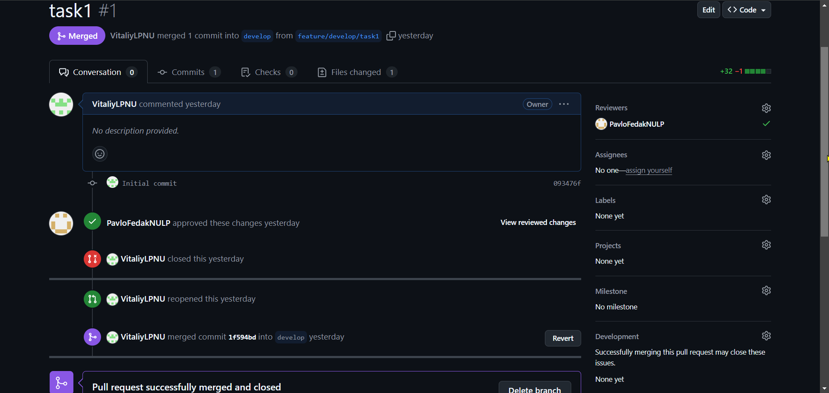

*Рис. 5. Створений і апрувнутий pull request*

**Висновок:** під час виконання task1 був створений репозиторів, у якому в подальшому буде зберігатись проект гри Tik-Tac-Toe. Також був створений файл README.md, у якому зберігається інформація про репозиторій, варіант студента та деталі щодо технологій, які будуть використовуватись у розробці гри.